МІНІСТЕРСТВО ОСВІТИ І НАУКИ УКРАЇНИ

ОДЕСЬКИЙ НАЦІОНАЛЬНИЙ ПОЛІТЕХНІЧНИЙ УНІВЕРСИТЕТ

Протокол

Лабораторна робота №1

На тему: “ Системы контроля версий. Введение в Git”

По предмету: “Інженерія програмного забезпечення”

Виконав:

cтудент групи АМ-182

Борщов М. I.

Перевірила:

Шапоріна О.Л.

Одеса 2021

**Перелік завдань до лабораторної роботи**

1. Вивчити теоретичний матеріал.

2. Встановити Git під Windows і виконати його первинне налаштування.

**Хід роботи**

1. Первинне налаштування Git Bash та GitHub Desktop

Git Bash та GitHub Desktop в мене вже були встановленнi.

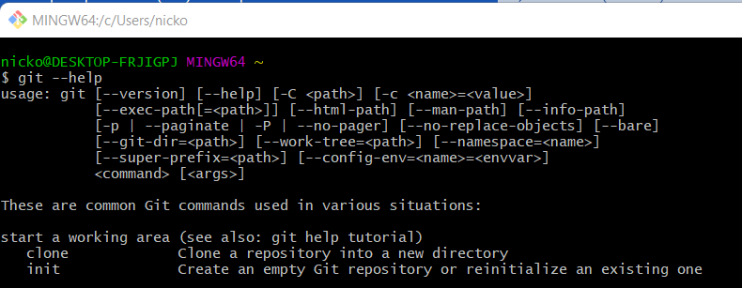

Команда допомоги в оболонцi Git

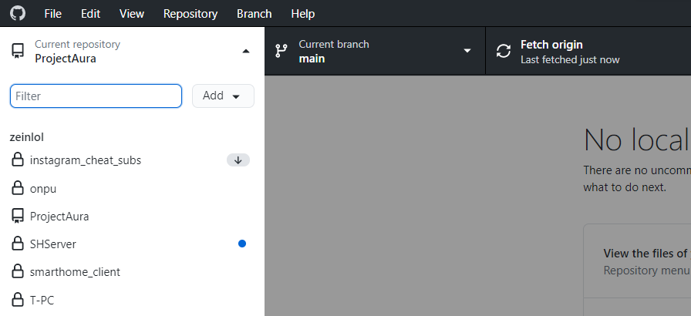

Лист репозиторіїв у GitHub Desktop

1. Первісна настройка Git (Вивід встановлених раніше параметрів)

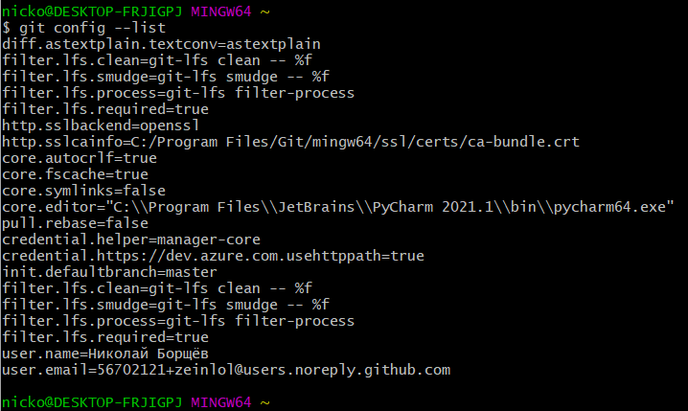

**Висновок:**

Система Git дозволяє зручно вести контроль версії файлів та проектів на різних пристроях. В результаті виконання даної роботи я вивчив теоретичний матеріал про Git. Здійснив інсталяцію та налаштування програмного забезпечення Git Bash та GitHub Desktop під ОС Windows.